تابع التغيرات الفيزيائية | الدرس التاسع | دليل المعلم
الفصل الدراسي الأول |  | رقم الصفحة في الكتاب▪

ت
* حالات المادة أربع هي :

1 ـ البلازما 2 ـ الجامدة 3 ـ السائلة 4 ـ الغازية

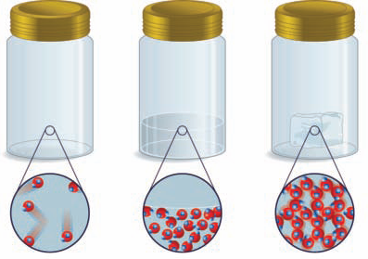

الحالة الجامدة الحالة السائلة الحالة الغازية

س1 / في الصور أعلاه توضيح لجزيئات ( السائل و الغاز و الصلب ) ضع حالة المادة المناسبة لكل صورة ؟

س2 / أكمل جدول المقارنة التالي ؟

حالة المادة | الصلبة | السائلة | الغازية
الحجم | ثابت | ثابت | متغير
الشكل | ثابت | متغير | متغير
المسافة بين الجزيئات | صغيرة | متوسطة | كبيرة
حركة الجزيئات | تهتز في أماكنها | تنزلق فوق بعض | تنتشر بعيدة عن بعضها

* التغير الفيزيائي : هو التغير الذي يطرأ على الخواص الطبيعية للمادة دون حدوث تغيير في تركيبها الكيميائي

* درجة الانصهار : هي درجة الحرارة التي تتحول عندها المادة من الحالة الجامدة إلى الحالة السائلة .

* درجة الغليان : هي درجة الحرارة التي تتحول عندها المادة من الحالة السائلة إلى الحالة الغازية .

* الفلزات : عناصر قابلة للطرق والسحب وموصلة جيدة للكهرباء والحرارة ولها لمعان وبريق .

مثل : الذهب و النحاس و الحديد

